Krwawe lato zaczyna się we Wrocławiu – „13 dni do wakacji” na BNP Paribas Nowe Horyzonty
Pierwszy polski home invasion horror już tego lata zadebiutuje na jednym z najodważniejszych festiwalowych ekranów. Film „13 dni do wakacji” Bartosza M. Kowalskiego został zaproszony do sekcji Nocne Szaleństwo na 25. MFF BNP Paribas Nowe Horyzonty –kultowego pasma dla widzów o mocnych nerwach.
Film zostanie zaprezentowany po raz pierwszy jeszcze przed swoją ogólnopolską premierą (zaplanowaną na 8 sierpnia 2025 roku). Pokazom będą towarzyszyć spotkania z twórcami.
Horror, który mógłby wydarzyć się tuż obok
„13 dni do wakacji” to pierwszy polski home invasion horror, osadzony w świecie inteligentnych domów, cyfrowych iluzji bezpieczeństwa i brutalnej konfrontacji z rzeczywistością. Gdy grupa nastolatków spotyka się na imprezie, a zamiast chipsów ktoś przynosi maskę i kuszę, zaczyna się walka o przetrwanie. Technologia zawodzi, a dom – symbol bezpieczeństwa – zamienia się w więzienie.
Film inspirowany jest prawdziwymi historiami przemocy wobec młodzieży i zadaje niewygodne pytania o granice obojętności, siłę systemów, które miały chronić, i o to, co naprawdę czai się „tuż obok”.
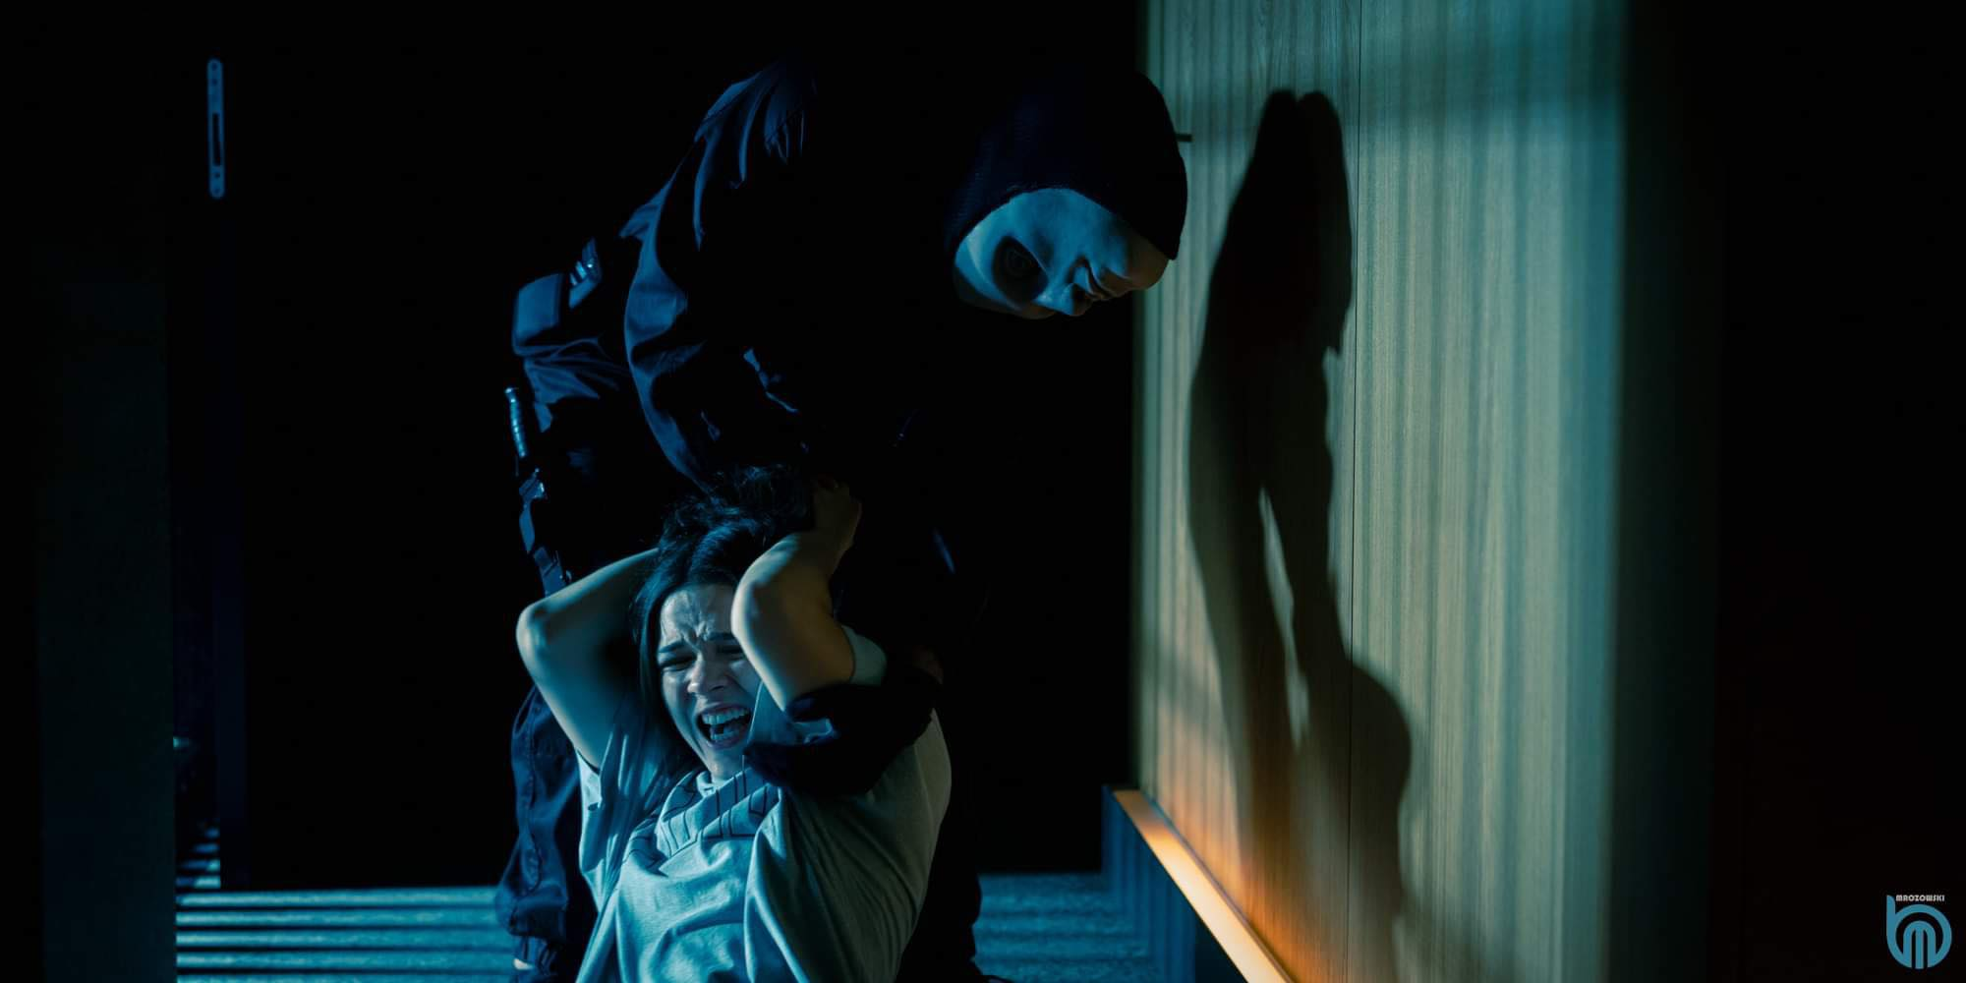
Sekcja Nocne Szaleństwo – gdzie kino wymyka się schematom
Sekcja Nocne Szaleństwo to najbardziej nieprzewidywalna część programu MFF Nowe Horyzonty. Przez lata pokazywano tu filmy takich twórców jak Gaspar Noé, Julia Ducournau czy Brandon Cronenberg – kino ekstremalne, bezkompromisowe, eksperymentalne. Pokazy tej sekcji to święto dla fanów horroru, thrillera i szeroko pojętego kina gatunkowego, które nie boi się przekraczać granic estetycznych i narracyjnych.
„13 dni do wakacji” świetnie wpisuje się w ten profil – to brutalna, emocjonalna opowieść o tym, że największe zagrożenie może czaić się nie w ciemnym lesie, ale w naszym własnym salonie.
ZOBACZ TEASER
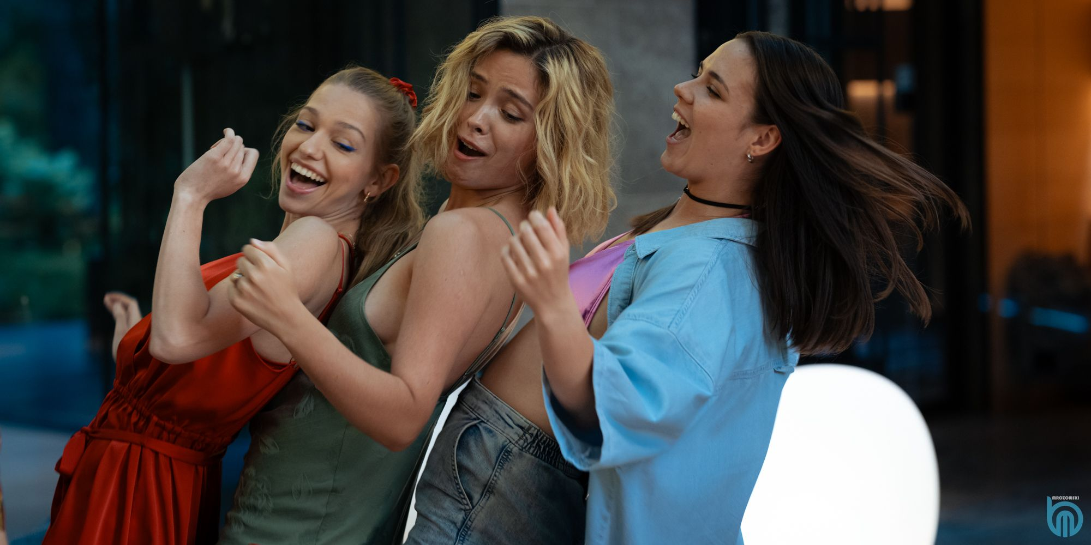
Pokazy podczas 25. Międzynarodowego Festiwalu Filmowego BNP Paribas Nowe Horyzonty (17-27 lipca) we Wrocławiu będą okazją do zobaczenia filmu przed jego oficjalną premierą. Publiczność będzie mogła także spotkać się z reżyserem i współscenarzystą Bartoszem M. Kowalskim, producentką i współscenarzystką Mirella Zaradkiewicz i Katarzyną Gałązką z obsady. Karnety na festiwal są dostępne w sprzedaży. Partnerem pokazów polskich filmów na festiwalu jest Dr Irena Eris.
Do kin w całej Polsce „13 dni do wakacji” wejdzie 8 sierpnia. Dystrybucją filmu zajmuje się NEXT FILM. Producentem jest Akson Studio.

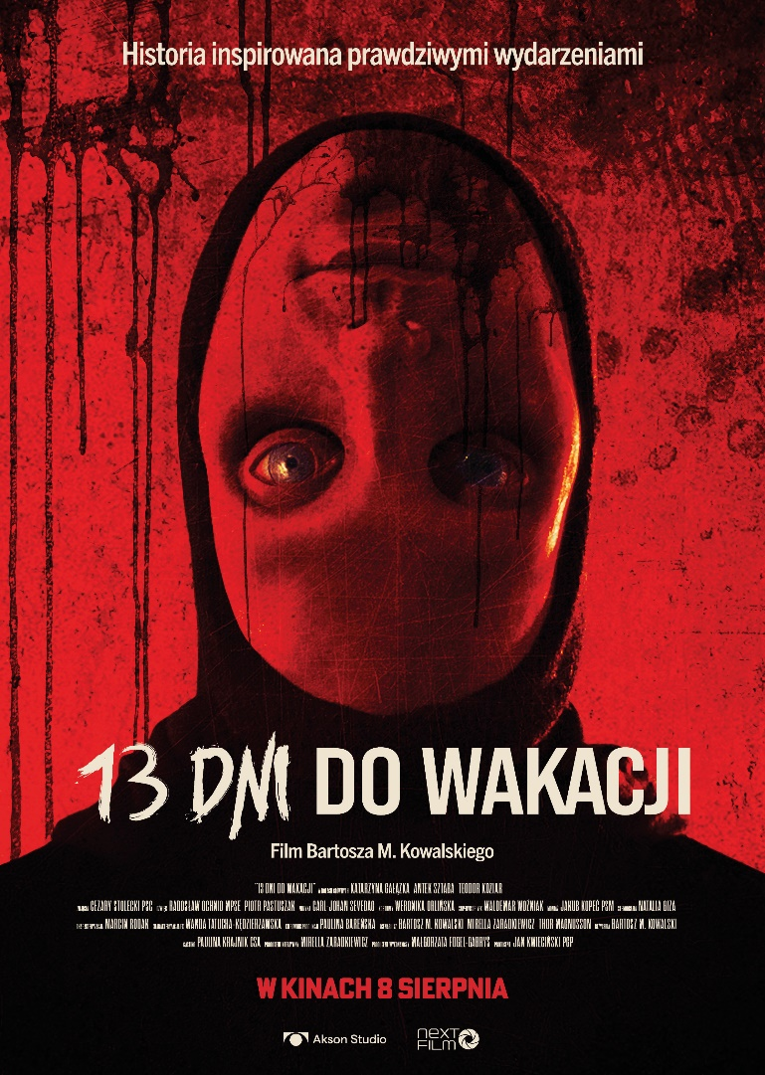
13 DNI DO WAKACJI

Piątkowy wieczór w Polsce jeszcze nigdy nie był tak krwawy. Gdy ktoś na imprezę zamiast chipsów przynosi maskę i kuszę, beztroska noc zmienia się w walkę o przetrwanie. Technologia zawodzi - morderca przejmuje kontrolę nad systemem bezpieczeństwa. Drzwi się zamykają, okna blokują, a dom zmienia się w więzienie.
Jak przetrwasz, gdy nie wiadomo, kto poluje?

Premiera: 08.08.2025
Reżyseria: Bartosz M. Kowalski
Scenariusz: Bartosz M. Kowalski, Mirella Zaradkiewicz, Thor Magnusson
Zdjęcia: Cezary Stolecki
Muzyka: Carl - Johan Sevedag
Scenografia: Natalia Giza
Kostiumy: Weronika Orlińska
Charakteryzacja: Marcin Rodak
Dźwięk: Radosław Ochnio, Piotr Pastuszak
Montaż: Jakub Kopeć
Reżyserka obsady: Paulina Krajnik
Producent: Jan Kwieciński
Producent wykonawczy: Małgorzata Fogel - Gabryś
Produkcja: Akson Studio
Kierownik produkcji: Paulina Bareńska
Producent kreatywny: Mirella Zaradkiewicz
Dystrybucja w Polsce: NEXT FILM

Występują: Katarzyna Gałązka, Antek Sztaba, Teodor Koziar, Julia Mika, Nicole Bogdanowicz, Hubert Łapacz, Borys Otawa, Olga Rayska, Bartek Deklewa.

KONTAKT DLA MEDIÓW:
Joanna Jakubik
joanna.jakubik@next-film.pl
tel. 514 793 494

